**Durawash耐洗性能测试仪**

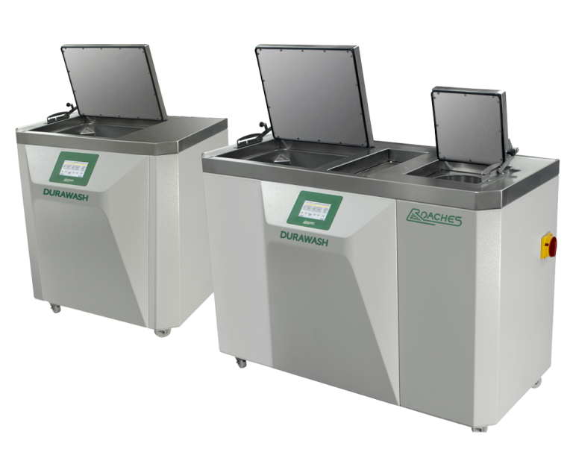

**仪器简介**

**本仪器作为M﹠S标准专用洗衣之用，衡量洗涤对印花色牢度的影响，也适用于衡量洗涤对服装及服装附件的影响，符合M&S公司对织物和印花稳定性的测试标准C15和P5，同时也满足国际连锁店标准服装和织物稳定性的测试要求。**

**试验原理：**

**在本测试仪的洗浴筒内，放入一定的水和洗涤剂制成溶液，加热至规定温度后放入试样，运行仪器一定时间后，取出试样以供评定结果。**

**产品特性**

**1.本机器为箱式设计，由箱体、控制面板和转动系统组成；**

**2.友好的控制界面，操作简单方便；**

**3.配有高精度温度控制器和程序计时器，保证控温准确且计时；**

**4.外观设计独特，美观大方；**

**5.箱体全采用不锈钢材料制作，经久耐用；**

**6.报警装置：缺水报警，超温报警，开门报警，测试结束报警；**

**7.安全保护系统：缺水保护，超温保护，漏电保护，过流保护，超压保护。**

**技术参数**

**1.温度范围：常温—100℃±1 ℃可调，标准测试温度60±2 ℃或50±2 ℃**

**2.温度精度：高于 ±1 ℃**

**3.分辨率：0.1 ℃**

**4.测试水容量 : 40 L**

**5.测试速度 : 560 rpm±2%**

**6.试样大小：整件服装或500x500 mm的染色试样**

**7.计时 : 0-999 min 可设定，标准测试时间15 min**

**8.外形尺寸：70x67x90 cm**

**9.重量：60 kg**

**10.电源：1∮ AC220V，2.75 KW，20 A**

**耐洗性能测试机设计规格**

**· 多时间显示自动报警和搅动关闭**

**· 数字温度控制，控制范围精que度±2.5%，显示分辨率0.1℃**

**· 系统控制和校准精que度高于±1℃**

**· 固态继电器确保转换无噪音，用电安全、安静**

**· 按钮控制排水，排水泵连有嵌入式过滤器，安全可靠**

**· 水浴箱由高质量的316号不锈钢制成**

**· 箱盖互锁功能保证安全**

**· 不锈钢轴承系统**

**· 工业质量马达证书**

**· 停止加热保护**

**· 可固定的立式机型**